

АДМИНИСТРАЦИЯ ГОРОДА БОГОТОЛА
Красноярского края

ПОСТАНОВЛЕНИЕ

« 06 » ___08___2025 г. г. Боготол № 0675-п

Об установлении публичного сервитута в целях реконструкции Л-1 (ВКЛ-0,4кВ) от ТП № 11-15-5 г. Боготол, ул. Енисейская, пер. 3-ий Поперечный, пер. Железнодорожный (замена провода на СИП), в границах земельных участков с кадастровыми номерами 24:44:0100016:18 (входит в единое землепользование 24:44:0000000:106), 24:44:0100016:11 (входит в единое землепользование 24:44:0000000:106), 24:44:0100016:12 (входит в единое землепользование 24:44:0000000:106), 24:44:0100016:13 (входит в единое землепользование 24:44:0000000:106), 24:44:0100016:14 (входит в единое землепользование 24:44:0000000:106), 24:44:0100017:27 (входит в единое землепользование 24:44:0000000:106), 24:44:0100017:28 (входит в единое землепользование 24:44:0000000:106), 24:44:0100017:29 (входит в единое землепользование 24:44:0000000:106), 24:44:0100017:30 (входит в единое землепользование 24:44:0000000:106), 24:44:0100017:31 (входит в единое землепользование 24:44:0000000:106), 24:44:0100017:32 (входит в единое землепользование 24:44:0000000:106), 24:44:0100017:35 (входит в единое землепользование 24:44:0000000:106), 24:44:0100023:76 (входит в единое землепользование 24:44:0000000:106), 24:44:0100023:75 (входит в единое землепользование 24:44:0000000:106), 24:44:0100023:74 (входит в единое землепользование 24:44:0000000:106), 24:44:0100023:73 (входит в единое землепользование 24:44:0000000:106), 24:44:0100023:72 (входит в единое землепользование 24:44:0000000:106), 24:44:0100023:71 (входит в единое землепользование 24:44:0000000:106), 24:44:0100023:70 (входит в единое землепользование 24:44:0000000:106), 24:44:0100023:69 (входит в единое землепользование 24:44:0000000:106), 24:44:0100023:77 (входит в единое землепользование 24:44:0000000:106), 24:44:0100022:20 (входит в единое землепользование 24:44:0000000:106), 24:44:0100022:19 (входит в единое землепользование 24:44:0000000:106), 24:44:0100022:18 (входит в единое землепользование 24:44:0000000:106), 24:44:0100022:21 (входит в единое землепользование 24:44:0000000:106), 24:44:0100015:16 (входит в единое землепользование 24:44:0000000:106), 24:44:0100015:17 (входит в единое землепользование 24:44:0000000:106), 24:44:0100015:13 (входит в единое землепользование 24:44:0000000:106), 24:44:0100023:61 (входит в единое землепользование 24:44:0000000:81), 24:44:0100023:59 (входит в единое землепользование 24:44:0000000:81), 24:44:0100023:58 (входит в единое землепользование 24:44:0000000:81), 24:44:0100023:57 (входит в единое землепользование 24:44:0000000:81), 24:44:0100023:56 (входит в единое землепользование 24:44:0000000:81), 24:44:0100023:55 (входит в единое землепользование 24:44:0000000:81), 24:44:0100023:54 (входит в единое землепользование 24:44:0000000:81), 24:44:0100023:53 (входит в единое землепользование 24:44:0000000:81), 24:44:0100023:52 (входит в единое землепользование 24:44:0000000:81), 24:44:0000000:5406, 24:44:0000000:5538, 24:44:0100023:438, и в границах кадастровых кварталов 24:44:0100015, 24:44:0100016, 24:44:0100017, 24:44:0100023, 24:44:0100022

В соответствии со статьей 11 и главой V.7 Земельного кодекса Российской Федерации, Федеральным законом от 06.10.2003 № 131-ФЗ «Об общих принципах организации местного самоуправления в Российской Федерации», Приказом министерства экономики и регионального развития Красноярского края от 11.11.2022 № 5н «Об утверждении результатов определения кадастровой стоимости земельных участков, расположенных на территории Красноярского края», руководствуясь п. 10 ст. 41, ст. 71, ст. 72 Устава городского округа город Боготол Красноярского края, ходатайства Акционерного общества «Красноярская региональная энергетическая компания» от 24.06.2025 № 06-01/6930, учитывая отсутствие заявлений иных правообладателей земельных участков, ПОСТАНОВЛЯЮ:
1. Установить публичный сервитут, площадью 8639 кв.м, на основании ходатайства Акционерного общества «Красноярская региональная энергетическая компания» (ОГРН 1152468001773, ИНН 2460087269, КПП 246601001, место нахождения: 660049, Красноярский край, г.о. город Красноярск, г. Красноярск, Мира пр., д. 10, пом.55) в целях реконструкции Л-1 (ВКЛ-0,4кВ) от ТП № 11-15-5 г. Боготол, ул. Енисейская, пер. 3-ий Поперечный, пер. Железнодорожный (замена провода на СИП), сроком на 1 год в границах следующих земельных участков:
- с кадастровым номером 24:44:0100016:18 (входит в единое землепользование 24:44:0000000:106), местоположение установлено относительно ориентира, расположенного в границах участка. Ориентир Опора № 91. Почтовый адрес ориентира: Красноярский край, г. Боготол;
- с кадастровым номером 24:44:0100016:11 (входит в единое землепользование 24:44:0000000:106), местоположение установлено относительно ориентира, расположенного в границах участка. Ориентир Опора № 92. Почтовый адрес ориентира: Красноярский край, г. Боготол;
- с кадастровым номером 24:44:0100016:12 (входит в единое землепользование 24:44:0000000:106), местоположение установлено относительно ориентира, расположенного в границах участка. Ориентир Опора № 93. Почтовый адрес ориентира: Красноярский край, г. Боготол;
- с кадастровым номером 24:44:0100016:13 (входит в единое землепользование 24:44:0000000:106), местоположение установлено относительно ориентира, расположенного в границах участка. Ориентир Опора № 94. Почтовый адрес ориентира: Красноярский край, г. Боготол;
- с кадастровым номером 24:44:0100016:14 (входит в единое землепользование 24:44:0000000:106), местоположение установлено относительно ориентира, расположенного в границах участка. Ориентир Опора № 95. Почтовый адрес ориентира: Красноярский край, г. Боготол;
- с кадастровым номером 24:44:0100017:27 (входит в единое землепользование 24:44:0000000:106), местоположение установлено относительно ориентира, расположенного в границах участка. Ориентир Опора № 97. Почтовый адрес ориентира: Красноярский край, г. Боготол;
- с кадастровым номером 24:44:0100017:28 (входит в единое землепользование 24:44:0000000:106), местоположение установлено относительно ориентира, расположенного в границах участка. Ориентир Опора № 98. Почтовый адрес ориентира: Красноярский край, г. Боготол;
- с кадастровым номером 24:44:0100017:29 (входит в единое землепользование 24:44:0000000:106), местоположение установлено относительно ориентира, расположенного в границах участка. Ориентир Опора № 99. Почтовый адрес ориентира: Красноярский край, г. Боготол;
- с кадастровым номером 24:44:0100017:30 (входит в единое землепользование 24:44:0000000:106), местоположение установлено относительно ориентира, расположенного в границах участка. Ориентир Опора № 100. Почтовый адрес ориентира: Красноярский край, г. Боготол;
- с кадастровым номером 24:44:0100017:31 (входит в единое землепользование 24:44:0000000:106), местоположение установлено относительно ориентира, расположенного в границах участка. Ориентир Опора № 101. Почтовый адрес ориентира: Красноярский край, г. Боготол;
- с кадастровым номером 24:44:0100017:32 (входит в единое землепользование 24:44:0000000:106), местоположение установлено относительно ориентира, расположенного в границах участка. Ориентир Опора № 102. Почтовый адрес ориентира: Красноярский край, г. Боготол;
- с кадастровым номером 24:44:0100017:35 (входит в единое землепользование 24:44:0000000:106), местоположение установлено относительно ориентира, расположенного в границах участка. Ориентир Опора № 96. Почтовый адрес ориентира: Красноярский край, г. Боготол;
- с кадастровым номером 24:44:0100023:76 (входит в единое землепользование 24:44:0000000:106), местоположение установлено относительно ориентира, расположенного в границах участка. Ориентир Опора № 90. Почтовый адрес ориентира: Красноярский край, г. Боготол;
- с кадастровым номером 24:44:0100023:75 (входит в единое землепользование 24:44:0000000:106), местоположение установлено относительно ориентира, расположенного в границах участка. Ориентир Опора № 89. Почтовый адрес ориентира: Красноярский край, г. Боготол;
- с кадастровым номером 24:44:0100023:74 (входит в единое землепользование 24:44:0000000:106), местоположение установлено относительно ориентира, расположенного в границах участка. Ориентир Опора № 88. Почтовый адрес ориентира: Красноярский край, г. Боготол;
- с кадастровым номером 24:44:0100023:73 (входит в единое землепользование 24:44:0000000:106), местоположение установлено относительно ориентира, расположенного в границах участка. Ориентир Опора № 87. Почтовый адрес ориентира: Красноярский край, г. Боготол;
- с кадастровым номером 24:44:0100023:72 (входит в единое землепользование 24:44:0000000:106), местоположение установлено относительно ориентира, расположенного в границах участка. Ориентир Опора № 86. Почтовый адрес ориентира: Красноярский край, г. Боготол;
- с кадастровым номером 24:44:0100023:71 (входит в единое землепользование 24:44:0000000:106), местоположение установлено относительно ориентира, расположенного в границах участка. Ориентир Опора № 85. Почтовый адрес ориентира: Красноярский край, г. Боготол;
- с кадастровым номером 24:44:0100023:70 (входит в единое землепользование 24:44:0000000:106), местоположение установлено относительно ориентира, расположенного в границах участка. Ориентир Опора № 84. Почтовый адрес ориентира: Красноярский край, г. Боготол;
- с кадастровым номером 24:44:0100023:69 (входит в единое землепользование 24:44:0000000:106), местоположение установлено относительно ориентира, расположенного в границах участка. Ориентир Опора № 83. Почтовый адрес ориентира: Красноярский край, г. Боготол;
- с кадастровым номером 24:44:0100023:77 (входит в единое землепользование 24:44:0000000:106), местоположение установлено относительно ориентира, расположенного в границах участка. Ориентир Опора № 82. Почтовый адрес ориентира: Красноярский край, г. Боготол;
- с кадастровым номером 24:44:0100022:20 (входит в единое землепользование 24:44:0000000:106), местоположение установлено относительно ориентира, расположенного в границах участка. Ориентир Опора № 81. Почтовый адрес ориентира: Красноярский край, г. Боготол;
- с кадастровым номером 24:44:0100022:19 (входит в единое землепользование 24:44:0000000:106), местоположение установлено относительно ориентира, расположенного в границах участка. Ориентир Опора № 80. Почтовый адрес ориентира: Красноярский край, г. Боготол;
- с кадастровым номером 24:44:0100022:18 (входит в единое землепользование 24:44:0000000:106), местоположение установлено относительно ориентира, расположенного в границах участка. Ориентир Опора № 79. Почтовый адрес ориентира: Красноярский край, г. Боготол;
- с кадастровым номером 24:44:0100022:21 (входит в единое землепользование 24:44:0000000:106), местоположение установлено относительно ориентира, расположенного в границах участка. Ориентир Опора № 78. Почтовый адрес ориентира: Красноярский край, г. Боготол;
- с кадастровым номером 24:44:0100015:16 (входит в единое землепользование 24:44:0000000:106), местоположение установлено относительно ориентира, расположенного в границах участка. Ориентир Опора № 77. Почтовый адрес ориентира: Красноярский край, г. Боготол;
- с кадастровым номером 24:44:0100015:17 (входит в единое землепользование 24:44:0000000:106), местоположение установлено относительно ориентира, расположенного в границах участка. Ориентир ТП 11-15-5. Почтовый адрес ориентира: Красноярский край, г. Боготол;
- с кадастровым номером 24:44:0100015:13 (входит в единое землепользование 24:44:0000000:106), местоположение установлено относительно ориентира, расположенного в границах участка. Ориентир Опора № 60. Почтовый адрес ориентира: Красноярский край, г. Боготол;
- с кадастровым номером 24:44:0100023:61 (входит в единое землепользование 24:44:0000000:81), местоположение установлено относительно ориентира, расположенного в границах участка. Ориентир Опора № 83. Почтовый адрес ориентира: Красноярский край, г. Боготол;
- с кадастровым номером 24:44:0100023:59 (входит в единое землепользование 24:44:0000000:81), местоположение установлено относительно ориентира, расположенного в границах участка. Ориентир Опора № 91. Почтовый адрес ориентира: Красноярский край, г. Боготол;
- с кадастровым номером 24:44:0100023:58 (входит в единое землепользование 24:44:0000000:81), местоположение установлено относительно ориентира, расположенного в границах участка. Ориентир Опора № 90. Почтовый адрес ориентира: Красноярский край, г. Боготол;
- с кадастровым номером 24:44:0100023:57 (входит в единое землепользование 24:44:0000000:81), местоположение установлено относительно ориентира, расположенного в границах участка. Ориентир Опора № 89. Почтовый адрес ориентира: Красноярский край, г. Боготол;
- с кадастровым номером 24:44:0100023:56 (входит в единое землепользование 24:44:0000000:81), местоположение установлено относительно ориентира, расположенного в границах участка. Ориентир Опора № 88. Почтовый адрес ориентира: Красноярский край, г. Боготол;
- с кадастровым номером 24:44:0100023:55 (входит в единое землепользование 24:44:0000000:81), местоположение установлено относительно ориентира, расположенного в границах участка. Ориентир Опора № 87. Почтовый адрес ориентира: Красноярский край, г. Боготол;
- с кадастровым номером 24:44:0100023:54 (входит в единое землепользование 24:44:0000000:81), местоположение установлено относительно ориентира, расположенного в границах участка. Ориентир Опора № 86. Почтовый адрес ориентира: Красноярский край, г. Боготол;
- с кадастровым номером 24:44:0100023:53 (входит в единое землепользование 24:44:0000000:81), местоположение установлено относительно ориентира, расположенного в границах участка. Ориентир Опора № 85. Почтовый адрес ориентира: Красноярский край, г. Боготол;
- с кадастровым номером 24:44:0100023:52 (входит в единое землепользование 24:44:0000000:81), местоположение установлено относительно ориентира, расположенного в границах участка. Ориентир Опора № 84. Почтовый адрес ориентира: Красноярский край, г. Боготол;
- с кадастровым номером 24:44:0000000:5406, местоположение: Российская Федерация, Красноярский край, г. Боготол, ул. Вокзальная - ул. Урицкого - ул. 1-я Зарельсовая;
- с кадастровым номером 24:44:0000000:5538, местоположение: Российская Федерация, Красноярский край, городской округ город Боготол, г. Боготол, ул. Ломоносова;
- с кадастровым номером 24:44:0100023:438, местоположение: Российская Федерация, Красноярский край, городской округ город Боготол, г. Боготол, пер. Поперечный 3-й,
- землях, государственная собственность на которые не разграничена в границах кадастровых кварталов 24:44:0100015, 24:44:0100016, 24:44:0100017, 24:44:0100023, 24:44:0100022, местоположение: Российская Федерация, Красноярский край, г. Боготол.
2. Утвердить границы публичного сервитута на земельных участках с кадастровыми номерами 24:44:0100016:18 (входит в ЕЗП 24:44:0000000:106), 24:44:0100016:11 (входит в ЕЗП 24:44:0000000:106), 24:44:0100016:12 (входит в ЕЗП 24:44:0000000:106), 24:44:0100016:13 (входит в ЕЗП 24:44:0000000:106), 24:44:0100016:14 (входит в ЕЗП 24:44:0000000:106), 24:44:0100017:27 (входит в ЕЗП 24:44:0000000:106), 24:44:0100017:28 (входит в ЕЗП 24:44:0000000:106), 24:44:0100017:29 (входит в ЕЗП 24:44:0000000:106), 24:44:0100017:30 (входит в ЕЗП 24:44:0000000:106), 24:44:0100017:31 (входит в ЕЗП 24:44:0000000:106), 24:44:0100017:32 (входит в ЕЗП 24:44:0000000:106), 24:44:0100017:35 (входит в ЕЗП 24:44:0000000:106), 24:44:0100023:76 (входит в ЕЗП 24:44:0000000:106), 24:44:0100023:75 (входит в ЕЗП 24:44:0000000:106), 24:44:0100023:74 (входит в ЕЗП 24:44:0000000:106), 24:44:0100023:73 (входит в ЕЗП 24:44:0000000:106), 24:44:0100023:72 (входит в ЕЗП 24:44:0000000:106), 24:44:0100023:71 (входит в ЕЗП 24:44:0000000:106), 24:44:0100023:70 (входит в ЕЗП 24:44:0000000:106), 24:44:0100023:69 (входит в ЕЗП 24:44:0000000:106), 24:44:0100023:77 (входит в ЕЗП 24:44:0000000:106), 24:44:0100022:20 (входит в ЕЗП 24:44:0000000:106), 24:44:0100022:19 (входит в ЕЗП 24:44:0000000:106), 24:44:0100022:18 (входит в ЕЗП 24:44:0000000:106), 24:44:0100022:21 (входит в ЕЗП 24:44:0000000:106), 24:44:0100015:16 (входит в ЕЗП 24:44:0000000:106), 24:44:0100015:17 (входит в ЕЗП 24:44:0000000:106), 24:44:0100015:13 (входит в ЕЗП 24:44:0000000:106), 24:44:0100023:61 (входит в ЕЗП 24:44:0000000:81), 24:44:0100023:59 (входит в ЕЗП 24:44:0000000:81), 24:44:0100023:58 (входит в ЕЗП 24:44:0000000:81), 24:44:0100023:57 (входит в ЕЗП 24:44:0000000:81), 24:44:0100023:56 (входит в ЕЗП 24:44:0000000:81), 24:44:0100023:55 (входит в ЕЗП 24:44:0000000:81), 24:44:0100023:54 (входит в ЕЗП 24:44:0000000:81), 24:44:0100023:53 (входит в ЕЗП 24:44:0000000:81), 24:44:0100023:52 (входит в ЕЗП 24:44:0000000:81), 24:44:0000000:5406, 24:44:0000000:5538, 24:44:0100023:438, и в границах кадастровых кварталов 24:44:0100015, 24:44:0100016, 24:44:0100017, 24:44:0100023, 24:44:0100022, согласно схеме расположения границ публичного сервитута (Приложение № 1).
3. Срок, в течение которого в соответствии с расчетом АО «КрасЭко» использование земельного участка (его части) и (или) расположенного на нем объекта недвижимости в соответствии с их разрешенным использованием будет в соответствии с подпунктом 4 пункта 1 статьи 39.41 Земельного кодекса Российской Федерации невозможно или существенно затруднено (при возникновении таких обстоятельств): Срок реконструкции ЛЭП - 1 месяц.
4. Порядок установления охранной зоны с особыми условиями использования территории и содержание ограничений прав на земельные участки в границах таких зон установлен Постановлением Правительства РФ от 24.02.2009 № 160 «О порядке установления охранных зон объектов электросетевого хозяйства и особых условий использования земельных участков, расположенных в границах таких зон».
5. Утвердить порядок расчета платы за публичный сервитут в отношении земель и земельных участков, находящихся в государственной и муниципальной собственности и не предоставленных гражданам и юридическим лицам, в соответствии с положениями пунктов 2, 3, 4, 5 статьи 39.46 Земельного кодекса Российской Федерации (Приложение № 2).
6. Плата за публичный сервитут в общем размере 238 (двести тридцать восемь) рублей 66 копеек за весь срок действия публичного сервитута вносится Акционерным обществом «Красноярская региональная энергетическая компания» единовременным платежом не позднее шести месяцев со дня принятия настоящего Постановления на следующие реквизиты: казн/счет 03100643000000011900 УФК по Красноярскому краю (Администрация города Боготола лиц/счет 04193010370) в ОТДЕЛЕНИЕ КРАСНОЯРСК БАНКА РОССИИ//УФК по Красноярскому краю г. Красноярск, кор/счет 40102810245370000011, БИК 010407105; ИНН/КПП 2444004635/244401001; КБК 11711105410040000120; ОКТМО 04706000.
7. Сроки и график выполнения работ при осуществлении деятельности, для обеспечения которой устанавливается публичный сервитут: реконструкции инженерного сооружения осуществляется в течение всего срока действия публичного сервитута.
8. Обладатель публичного сервитута - Акционерное общество «Красноярская региональная энергетическая компания» обязан привести земельные участки в состояние, пригодное для их использования в соответствии с разрешенным использованием, в срок не позднее чем три месяца после завершения реконструкции либо сноса инженерных сооружений, для реконструкции которых был установлен публичный сервитут.
9. Публичный сервитут считается установленным со дня внесения сведений о нем в Единый государственный реестр недвижимости.
10. Отделу архитектуры, градостроительства, имущественных и земельных отношений администрации города Боготола:
10.1. Направить копию настоящего постановления в орган регистрации прав.
10.2. Направить обладателю публичного сервитута - Акционерному обществу «Красноярская региональная энергетическая компания» копию настоящего постановления.
11. В течение пяти рабочих дней со дня принятия настоящего постановления разместить его на официальном сайте администрации города Боготола https://bogotolcity.gosuslugi.ru/ в сети Интернет и опубликовать в общественно-политической газете города Боготола и Боготольского района Красноярского края «Земля боготольская».
12. Контроль за исполнением настоящего постановления возложить на заместителя Главы города Боготола по оперативным вопросам и вопросам ЖКХ.
13. Настоящее постановление вступает в силу в день, следующий за днём его официального опубликования.

Глава города Боготола А.В. Байков

Климец Татьяна Александровна
6-34-02
Можарова Светлана Викторовна
6-34-05
4 экз.
Приложение № 1
к постановлению администрации
города Боготола
от «_06_» _08_ 2025 г. № 0675-п

ГРАФИЧЕСКОЕ ОПИСАНИЕ
местоположения границ населенных пунктов, территориальных зон, особо охраняемых природных территорий, зон с особыми условиями использования территории
Публичный сервитут в целях реконструкции Л-1 (ВКЛ-0,4кВ) от ТП №11-15-5 г. Боготол, ул. Енисейская, пер.3-ий Поперечный, пер. Железнодорожный (замена провода на СИП)
(наименование объекта, местоположение границ которого описано (далее - объект)
Раздел 1
Сведения об объекте
N п/п | Характеристики объекта | Описание характеристик
1 | 2 | 3
1 | Местоположение объекта | Красноярский край, Боготол г
2 | Площадь объекта ± величина погрешности определения площади (P ± ∆P), м² | 8639 ± 33
3 | Иные характеристики объекта | Установить публичный сервитут на основании ходатайства акционерного общества «Красноярская региональная энергетическая компания» (660049, Красноярский край, город Красноярск, Мира проспект, дом 10, пом. 55, ОГРН 1152468001773, ИНН 2460087269) в целях реконструкции Л-1 (ВКЛ-0,4кВ) от ТП №11-15-5 г. Боготол, ул. Енисейская, пер.3-ий Поперечный, пер. Железнодорожный (замена провода на СИП), в границах земельных участков 24:44:0100016:18 (входит в единое землепользование 24:44:0000000:106), 24:44:0100016:11 (входит в единое землепользование 24:44:0000000:106), 24:44:0100016:12 (входит в единое землепользование 24:44:0000000:106), 24:44:0100016:13 (входит в единое землепользование 24:44:0000000:106), 24:44:0100016:14 (входит в единое землепользование 24:44:0000000:106), 24:44:0100017:27 (входит в единое землепользование 24:44:0000000:106), 24:44:0100017:28 (входит в единое землепользование 24:44:0000000:106), 24:44:0100017:29 (входит в единое землепользование 24:44:0000000:106), 24:44:0100017:30 (входит в единое землепользование 24:44:0000000:106), 24:44:0100017:31 (входит в единое землепользование 24:44:0000000:106), 24:44:0100017:32 (входит в единое землепользование 24:44:0000000:106), 24:44:0100017:35 (входит в единое землепользование 24:44:0000000:106), 24:44:0100023:76 (входит в единое землепользование 24:44:0000000:106), 24:44:0100023:75 (входит в единое землепользование 24:44:0000000:106), 24:44:0100023:74 (входит в единое землепользование 24:44:0000000:106), 24:44:0100023:73 (входит в единое землепользование 24:44:0000000:106), 24:44:0100023:72 (входит в единое землепользование 24:44:0000000:106), 24:44:0100023:71 (входит в единое землепользование 24:44:0000000:106), 24:44:0100023:70 (входит в единое землепользование 24:44:0000000:106), 24:44:0100023:69 (входит в единое землепользование 24:44:0000000:106), 24:44:0100023:77 (входит в единое землепользование 24:44:0000000:106), 24:44:0100022:20 (входит в единое землепользование 24:44:0000000:106), 24:44:0100022:19 (входит в единое землепользование 24:44:0000000:106), 24:44:0100022:18 (входит в единое землепользование 24:44:0000000:106), 24:44:0100022:21 (входит в единое землепользование 24:44:0000000:106), 24:44:0100015:16 (входит в единое землепользование 24:44:0000000:106), 24:44:0100015:17 (входит в единое землепользование 24:44:0000000:106), 24:44:0100015:13 (входит в единое землепользование 24:44:0000000:106), 24:44:0100023:61 (входит в единое землепользование 24:44:0000000:81), 24:44:0100023:59 (входит в единое землепользование 24:44:0000000:81), 24:44:0100023:58 (входит в единое землепользование 24:44:0000000:81), 24:44:0100023:57 (входит в единое землепользование 24:44:0000000:81), 24:44:0100023:56 (входит в единое землепользование 24:44:0000000:81), 24:44:0100023:55 (входит в единое землепользование 24:44:0000000:81), 24:44:0100023:54 (входит в единое землепользование 24:44:0000000:81), 24:44:0100023:53 (входит в единое землепользование 24:44:0000000:81), 24:44:0100023:52 (входит в единое землепользование 24:44:0000000:81), 24:44:0000000:5406, 24:44:0000000:5538, 24:44:0100023:438 и в границах кадастровых кварталов 24:44:0100016, 24:44:0100017, 24:44:0100022, 24:44:0100023, 24:44:0100015 площадью 8639 кв.м, сроком на 1 год.

Раздел 2
Сведения о местоположении границ объекта
1. Система координат МСК-166, зона 3
2. Сведения о характерных точках границ объекта
Обозначение характерных точек границ | Координаты, м |  | Метод определения координат характерной точки | Средняя квадратическая погрешность положения характерной точки (Mt), м | Описание обозначения точки на местности (при наличии)
Обозначение характерных точек границ | X | Y | Метод определения координат характерной точки |  | Описание обозначения точки на местности (при наличии)
1 | 2 | 3 | 4 | 5 | 6
1 | 691436.54 | 77289.30 | Аналитический метод | 0.1 | -
2 | 691430.30 | 77293.28 | Аналитический метод | 0.1 | -
3 | 691405.31 | 77254.07 | Аналитический метод | 0.1 | -
4 | 691383.16 | 77218.91 | Аналитический метод | 0.1 | -
5 | 691361.92 | 77186.54 | Аналитический метод | 0.1 | -
6 | 691335.00 | 77142.86 | Аналитический метод | 0.1 | -
7 | 691308.53 | 77100.71 | Аналитический метод | 0.1 | -
8 | 691284.45 | 77061.52 | Аналитический метод | 0.1 | -
9 | 691259.47 | 77023.57 | Аналитический метод | 0.1 | -
10 | 691231.97 | 76978.76 | Аналитический метод | 0.1 | -
11 | 691215.66 | 76956.15 | Аналитический метод | 0.1 | -
12 | 691186.25 | 76978.15 | Аналитический метод | 0.1 | -
13 | 691160.51 | 76997.01 | Аналитический метод | 0.1 | -
14 | 691162.82 | 77000.49 | Аналитический метод | 0.1 | -
15 | 691164.66 | 77002.90 | Аналитический метод | 0.1 | -
16 | 691199.14 | 77053.81 | Аналитический метод | 0.1 | -
17 | 691203.49 | 77063.08 | Аналитический метод | 0.1 | -
18 | 691205.57 | 77066.26 | Аналитический метод | 0.1 | -
19 | 691220.72 | 77088.26 | Аналитический метод | 0.1 | -
20 | 691241.40 | 77121.88 | Аналитический метод | 0.1 | -
21 | 691241.54 | 77125.04 | Аналитический метод | 0.1 | -
22 | 691248.44 | 77134.23 | Аналитический метод | 0.1 | -
23 | 691247.25 | 77134.97 | Аналитический метод | 0.1 | -
24 | 691249.95 | 77139.28 | Аналитический метод | 0.1 | -
25 | 691251.68 | 77138.20 | Аналитический метод | 0.1 | -
26 | 691254.27 | 77142.26 | Аналитический метод | 0.1 | -
27 | 691252.99 | 77143.17 | Аналитический метод | 0.1 | -
28 | 691257.28 | 77150.00 | Аналитический метод | 0.1 | -
29 | 691258.71 | 77149.23 | Аналитический метод | 0.1 | -
30 | 691260.71 | 77152.37 | Аналитический метод | 0.1 | -
31 | 691258.81 | 77153.50 | Аналитический метод | 0.1 | -
32 | 691260.50 | 77156.26 | Аналитический метод | 0.1 | -
33 | 691262.45 | 77155.10 | Аналитический метод | 0.1 | -
34 | 691265.49 | 77159.87 | Аналитический метод | 0.1 | -
35 | 691264.09 | 77160.96 | Аналитический метод | 0.1 | -
36 | 691269.35 | 77169.45 | Аналитический метод | 0.1 | -
37 | 691270.96 | 77168.66 | Аналитический метод | 0.1 | -
38 | 691286.79 | 77194.11 | Аналитический метод | 0.1 | -
39 | 691285.48 | 77195.12 | Аналитический метод | 0.1 | -
40 | 691290.72 | 77203.94 | Аналитический метод | 0.1 | -
41 | 691292.31 | 77203.13 | Аналитический метод | 0.1 | -
42 | 691312.20 | 77235.63 | Аналитический метод | 0.1 | -
43 | 691318.44 | 77245.28 | Аналитический метод | 0.1 | -
44 | 691317.23 | 77246.10 | Аналитический метод | 0.1 | -
45 | 691322.83 | 77255.30 | Аналитический метод | 0.1 | -
46 | 691324.38 | 77254.45 | Аналитический метод | 0.1 | -
47 | 691330.58 | 77264.03 | Аналитический метод | 0.1 | -
48 | 691328.97 | 77265.01 | Аналитический метод | 0.1 | -
49 | 691332.29 | 77270.15 | Аналитический метод | 0.1 | -
50 | 691333.89 | 77269.15 | Аналитический метод | 0.1 | -
51 | 691351.01 | 77296.10 | Аналитический метод | 0.1 | -
52 | 691349.64 | 77297.71 | Аналитический метод | 0.1 | -
53 | 691353.69 | 77304.22 | Аналитический метод | 0.1 | -
54 | 691355.44 | 77303.09 | Аналитический метод | 0.1 | -
55 | 691356.33 | 77304.49 | Аналитический метод | 0.1 | -
56 | 691349.58 | 77308.77 | Аналитический метод | 0.1 | -
57 | 691326.47 | 77272.40 | Аналитический метод | 0.1 | -
58 | 691305.42 | 77239.89 | Аналитический метод | 0.1 | -
59 | 691280.69 | 77199.44 | Аналитический метод | 0.1 | -
60 | 691258.55 | 77163.85 | Аналитический метод | 0.1 | -
61 | 691238.21 | 77131.95 | Аналитический метод | 0.1 | -
62 | 691213.92 | 77092.48 | Аналитический метод | 0.1 | -
63 | 691192.44 | 77058.18 | Аналитический метод | 0.1 | -
64 | 691158.18 | 77007.58 | Аналитический метод | 0.1 | -
65 | 691156.30 | 77005.15 | Аналитический метод | 0.1 | -
66 | 691154.10 | 77001.81 | Аналитический метод | 0.1 | -
67 | 691126.13 | 77023.16 | Аналитический метод | 0.1 | -
68 | 691121.27 | 77016.80 | Аналитический метод | 0.1 | -
69 | 691152.67 | 76992.84 | Аналитический метод | 0.1 | -
70 | 691168.22 | 76982.56 | Аналитический метод | 0.1 | -
71 | 691174.04 | 76978.05 | Аналитический метод | 0.1 | -
72 | 691181.52 | 76972.91 | Аналитический метод | 0.1 | -
73 | 691213.11 | 76948.07 | Аналитический метод | 0.1 | -
74 | 691217.49 | 76934.52 | Аналитический метод | 0.1 | -
75 | 691218.95 | 76928.76 | Аналитический метод | 0.1 | -
76 | 691216.02 | 76924.34 | Аналитический метод | 0.1 | -
77 | 691223.12 | 76919.00 | Аналитический метод | 0.1 | -
78 | 691228.55 | 76927.00 | Аналитический метод | 0.1 | -
79 | 691227.42 | 76927.91 | Аналитический метод | 0.1 | -
80 | 691225.64 | 76934.91 | Аналитический метод | 0.1 | -
81 | 691238.33 | 76954.34 | Аналитический метод | 0.1 | -
82 | 691250.55 | 76978.35 | Аналитический метод | 0.1 | -
83 | 691269.81 | 77009.74 | Аналитический метод | 0.1 | -
84 | 691293.37 | 77047.31 | Аналитический метод | 0.1 | -
85 | 691311.59 | 77075.91 | Аналитический метод | 0.1 | -
86 | 691334.14 | 77110.68 | Аналитический метод | 0.1 | -
87 | 691356.36 | 77145.28 | Аналитический метод | 0.1 | -
88 | 691375.48 | 77175.76 | Аналитический метод | 0.1 | -
89 | 691397.39 | 77209.97 | Аналитический метод | 0.1 | -
90 | 691417.88 | 77241.99 | Аналитический метод | 0.1 | -
91 | 691439.08 | 77275.38 | Аналитический метод | 0.1 | -
92 | 691456.35 | 77302.70 | Аналитический метод | 0.1 | -
93 | 691460.27 | 77308.93 | Аналитический метод | 0.1 | -
94 | 691456.05 | 77311.60 | Аналитический метод | 0.1 | -
95 | 691421.54 | 77256.68 | Аналитический метод | 0.1 | -
96 | 691391.49 | 77210.43 | Аналитический метод | 0.1 | -
97 | 691358.02 | 77157.58 | Аналитический метод | 0.1 | -
98 | 691289.62 | 77049.84 | Аналитический метод | 0.1 | -
99 | 691276.76 | 77029.68 | Аналитический метод | 0.1 | -
100 | 691265.89 | 77012.55 | Аналитический метод | 0.1 | -
101 | 691244.66 | 76980.06 | Аналитический метод | 0.1 | -
102 | 691230.38 | 76953.81 | Аналитический метод | 0.1 | -
103 | 691227.30 | 76955.76 | Аналитический метод | 0.1 | -
104 | 691250.54 | 76997.70 | Аналитический метод | 0.1 | -
105 | 691263.20 | 77019.67 | Аналитический метод | 0.1 | -
106 | 691264.20 | 77021.41 | Аналитический метод | 0.1 | -
107 | 691267.56 | 77027.23 | Аналитический метод | 0.1 | -
108 | 691287.48 | 77058.45 | Аналитический метод | 0.1 | -
109 | 691287.91 | 77058.19 | Аналитический метод | 0.1 | -
110 | 691288.97 | 77059.88 | Аналитический метод | 0.1 | -
111 | 691288.56 | 77060.14 | Аналитический метод | 0.1 | -
112 | 691299.32 | 77077.29 | Аналитический метод | 0.1 | -
113 | 691307.30 | 77089.54 | Аналитический метод | 0.1 | -
114 | 691368.55 | 77184.25 | Аналитический метод | 0.1 | -
115 | 691411.74 | 77250.98 | Аналитический метод | 0.1 | -
1 | 691436.54 | 77289.30 | Аналитический метод | 0.1 | -

3. Сведения о характерных точках части (частей) границы объекта
Обозначение характерных точек части границы | Координаты, м |  | Метод определения координат характерной точки | Средняя квадратическая погрешность положения характерной точки (Mt), м | Описание обозначения точки на местности (при наличии)
Обозначение характерных точек части границы | X | Y | Метод определения координат характерной точки |  | Описание обозначения точки на местности (при наличии)
1 | 2 | 3 | 4 | 5 | 6
- | - | - | - | - | -

Раздел 3
Сведения о местоположении измененных (уточненных) границ объекта
1. Система координат МСК-166, зона 3
2. Сведения о характерных точках границ объекта
Обозначение характерных точек границ | Существующие координаты, м |  | Измененные (уточненные) координаты, м |  | Метод определения координат характерной точки | Средняя квадратическая погрешность положения характерной точки (Mt), м | Описание обозначения точки на местности (при наличии)
Обозначение характерных точек границ | X | Y | X | Y | Метод определения координат характерной точки |  | Описание обозначения точки на местности (при наличии)
1 | 2 | 3 | 4 | 5 | 6 | 7 | 8
- | - | - | - | - | - | - | -

3. Сведения о характерных точках части (частей) границы объекта
Обозначение характерных точек части границы | Существующие координаты, м |  | Измененные (уточненные) координаты, м |  | Метод определения координат характерной точки | Средняя квадратическая погрешность положения характерной точки (Mt), м | Описание обозначения точки на местности (при наличии)
Обозначение характерных точек части границы | X | Y | X | Y | Метод определения координат характерной точки |  | Описание обозначения точки на местности (при наличии)
1 | 2 | 3 | 4 | 5 | 6 | 7 | 8
- | - | - | - | - | - | - | -

Раздел 4
Схема расположения границ публичного сервитута
Обзорная схема границ объекта
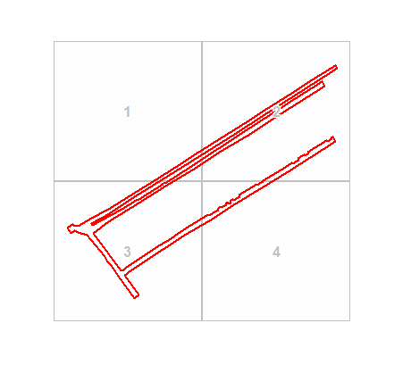
Масштаб 1:9830

 | Характерная точка границы публичного сервитута
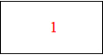 | Надписи номеров характерных точек границы публичного сервитута
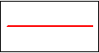 | Граница публичного сервитута
 | Граница кадастрового квартала
24:44:001 | Обозначение кадастрового квартала
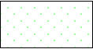 | Существующая часть границы, имеющиеся в ЕГРН сведения о которой достаточны для определения ее местоположения
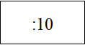 | Надписи кадастрового номера земельного участка
 | Проектируемая граница объекта капитального строительства
Дата 05.06.2025 г.

Раздел 4
Схема расположения границ публичного сервитута
Выносной лист № 1
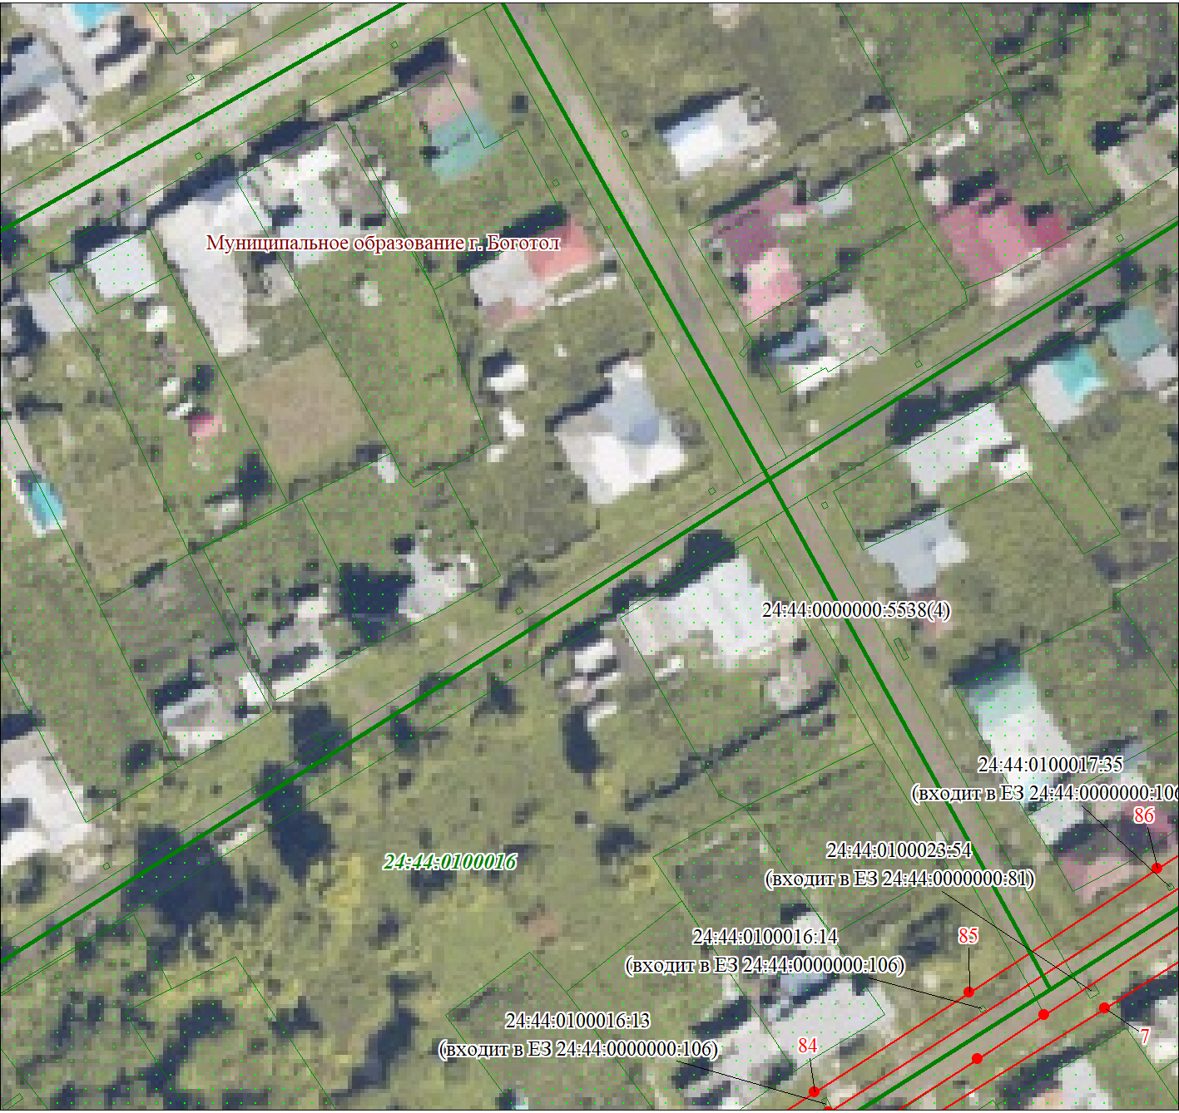
Масштаб 1:1200

Условные обозначения представлены на листе 6

Дата 05.06.2025 г.

Раздел 4
Схема расположения границ публичного сервитута
Выносной лист № 2
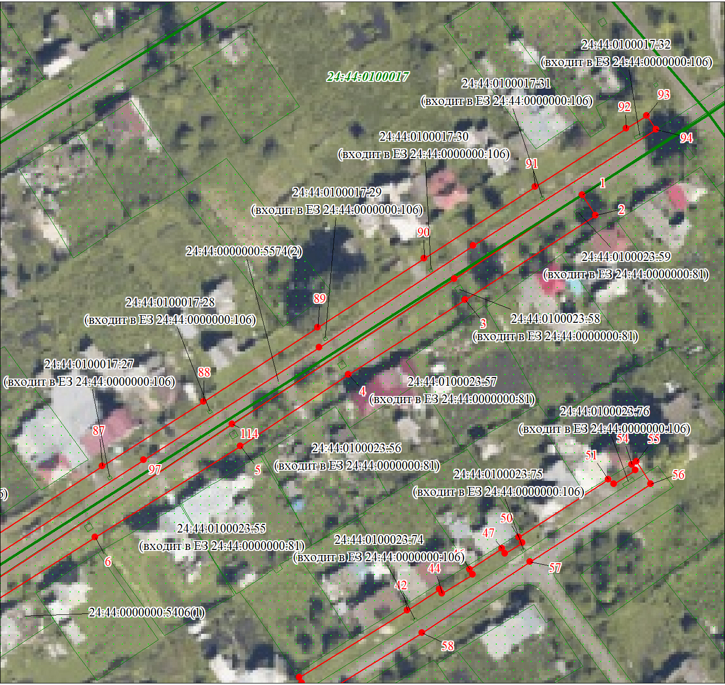
Масштаб 1:1200

Условные обозначения представлены на листе 6

Дата 05.06.2025 г.

Раздел 4
Схема расположения границ публичного сервитута
Выносной лист № 3
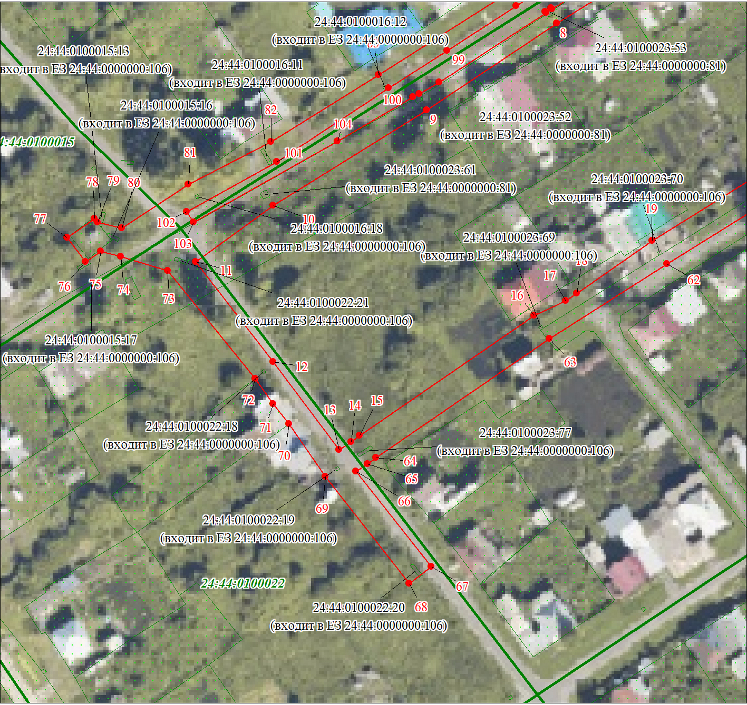
Масштаб 1:1200

Условные обозначения представлены на листе 6

Дата 05.06.2025 г.

Раздел 4
Схема расположения границ публичного сервитута
Выносной лист № 4
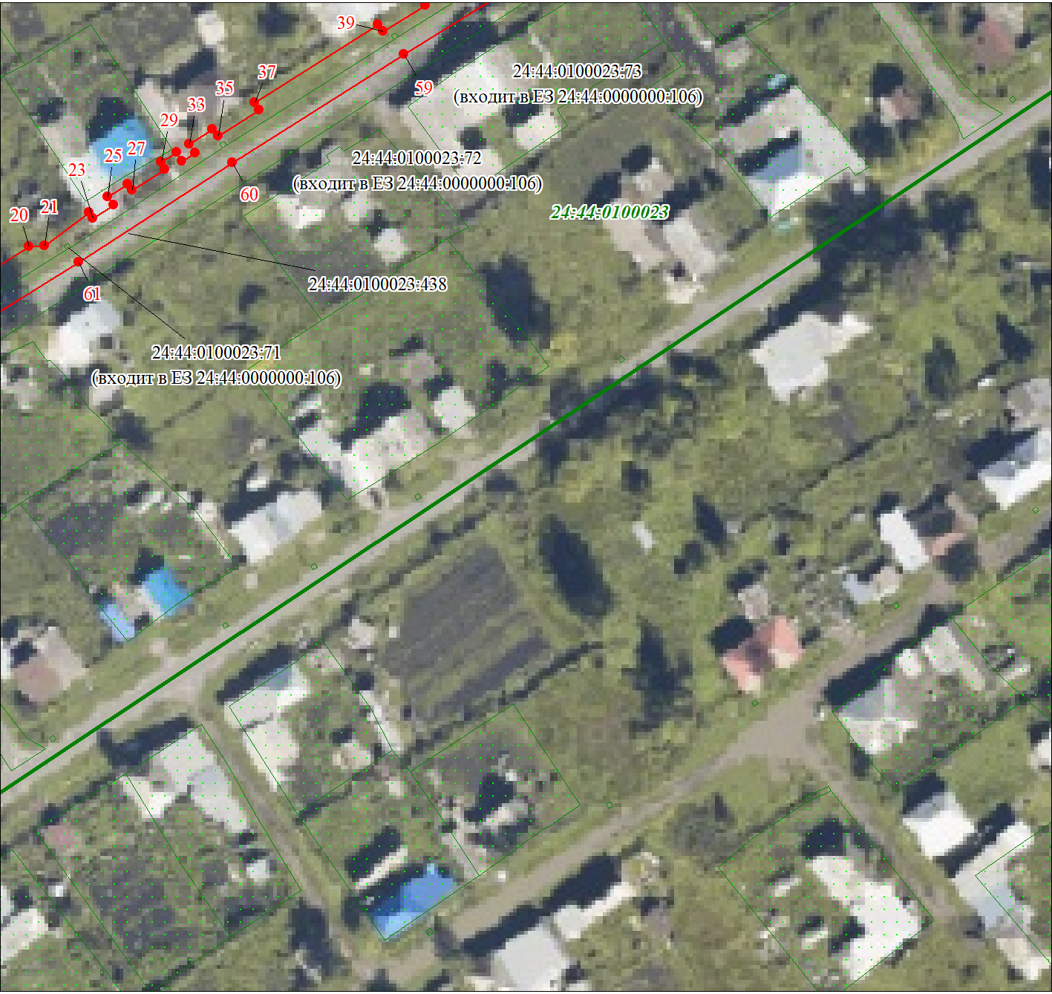
Масштаб 1:1200
Условные обозначения представлены на листе 6

Дата 05.06.2025 г.

Приложение № 2
к постановлению администрации
города Боготола
от «_06_»_08_ 2025 г. № 0675-п

Порядок расчета платы за публичный сервитут
в отношении земель и земельных участков, не предоставленных гражданам и юридическим лицам

№ | Кадастровый номер земельного участка (кадастрового квартала) | Площадь публичного сервитута в границах земельного участка (кадастрового квартала) | Кадастровая стоимость 1 кв.м (средний показатель / уровень кадастровой стоимости земельных участков по муниципальному образованию) | Расчет платы за публичный сервитут  (1 год) | Плата за публичный сервитут (период - 1 год), руб.коп.
1. | 24:44:0100016:18 (входит в ЕЗП 24:44:0000000:106) | 1 | 256,76 | 1 х 256,76 х  0,01% х 1 | 0,03
2. | 24:44:0100016:11 (входит в ЕЗП 24:44:0000000:106) | 5 | 256,76 | 5 х 256,76 х 0,01% х 1 | 0,13
3. | 24:44:0100016:12 (входит в ЕЗП 24:44:0000000:106) | 1 | 256,76 | 1 х 256,76 х 0,01% х 1 | 0,03
4. | 24:44:0100016:13 (входит в ЕЗП 24:44:0000000:106) | 2,4 | 256,76 | 2,4 х 256,76 х 0,01% х 1 | 0,06
5. | 24:44:0100016:14 (входит в ЕЗП 24:44:0000000:106) | 1 | 256,76 | 1 х 256,76 х 0,01% х 1 | 0,03
6. | 24:44:0100017:27 (входит в ЕЗП  24:44:0000000:106) | 1 | 256,76 | 1 х 256,76 х 0,01% х 1 | 0,03
7. | 24:44:0100017:28 (входит в ЕЗП 24:44:0000000:106) | 1 | 256,76 | 1 х 256,76 х 0,01% х 1 | 0,03
8. | 24:44:0100017:29 (входит в ЕЗП  24:44:0000000:106) | 1 | 256,76 | 1 х 256,76 х 0,01% х 1 | 0,03
9. | 24:44:0100017:30 (входит в ЕЗП 24:44:0000000:106) | 1 | 256,76 | 1 х 256,76 х 0,01% х 1 | 0,03
10. | 24:44:0100017:31 (входит в ЕЗП 24:44:0000000:106) | 1 | 256,76 | 1 х 256,76 х 0,01% х 1 | 0,03
11. | 24:44:0100017:32 (входит в ЕЗП 24:44:0000000:106) | 3,2 | 256,76 | 3,2 х 256,76 х 0,01% х 1 | 0,08
12. | 24:44:0100017:35 (входит в ЕЗП  24:44:0000000:106) | 1 | 256,76 | 1 х 256,76 х 0,01% х 1 | 0,03
13. | 24:44:0100023:76 (входит в ЕЗП 24:44:0000000:106) | 3,6 | 256,76 | 3,6 х 256,76 х 0,01% х 1 | 0,09
14. | 24:44:0100023:75 (входит в ЕЗП 24:44:0000000:106) | 1 | 256,76 | 1 х 256,76 х 0,01% х 1 | 0,03
15. | 24:44:0100023:74 (входит в ЕЗП 24:44:0000000:106) | 1 | 256,76 | 1 х 256,76 х 0,01% х 1 | 0,03
16. | 24:44:0100023:73 (входит в ЕЗП 24:44:0000000:106) | 1 | 256,76 | 1 х 256,76 х 0,01% х 1 | 0,03
17. | 24:44:0100023:72 (входит в ЕЗП 24:44:0000000:106) | 1 | 256,76 | 1 х 256,76 х 0,01% х 1 | 0,03
18. | 24:44:0100023:71 (входит в ЕЗП 24:44:0000000:106) | 1 | 256,76 | 1 х 256,76 х 0,01% х 1 | 0,03
19. | 24:44:0100023:70 (входит в ЕЗП 24:44:0000000:106) | 1 | 256,76 | 1 х 256,76 х 0,01% х 1 | 0,03
20. | 24:44:0100023:69 (входит в ЕЗП 24:44:0000000:106) | 1 | 256,76 | 1 х 256,76 х 0,01% х 1 | 0,03
21. | 24:44:0100023:77 (входит в ЕЗП 24:44:0000000:106) | 4,7 | 256,76 | 4,7 х 256,76 х 0,01% х 1 | 0,12
22. | 24:44:0100022:20 (входит в ЕЗП 24:44:0000000:106) | 4 | 256,76 | 4 х 256,76 х 0,01% х 1 | 0,10
23. | 24:44:0100022:19 (входит в ЕЗП 24:44:0000000:106) | 1 | 256,76 | 1 х 256,76 х 0,01% х 1 | 0,03
24. | 24:44:0100022:18 (входит в ЕЗП 24:44:0000000:106) | 1 | 256,76 | 1 х 256,76 х 0,01% х 1 | 0,03
25. | 24:44:0100022:21 (входит в ЕЗП  24:44:0000000:106) | 3,7 | 256,76 | 3,7 х 256,76 х 0,01% х 1 | 0,09
26. | 24:44:0100015:16 (входит в ЕЗП 24:44:0000000:106) | 3,3 | 256,76 | 3,3 х 256,76 х 0,01% х 1 | 0,08
27. | 24:44:0100015:17 (входит в ЕЗП 24:44:0000000:106) | 71,3 | 256,76 | 71,3 х 256,76 х 0,01% х 1 | 1,83
28. | 24:44:0100015:13 (входит в ЕЗП 24:44:0000000:106) | 0,7 | 256,76 | 0,7 х 256,76 х 0,01% х 1 | 0,02
29. | 24:44:0100023:61 (входит в ЕЗП 24:44:0000000:81) | 4 | 254,51 | 4 х 254,51 х 0,01 % х 1 | 0,10
30. | 24:44:0100023:59 (входит в ЕЗП  24:44:0000000:81) | 4 | 254,51 | 4 х 254,51 х 0,01 % х 1 | 0,10
31. | 24:44:0100023:58 (входит в ЕЗП 24:44:0000000:81) | 4 | 254,51 | 4 х 254,51 х 0,01 % х 1 | 0,10
32. | 24:44:0100023:57 (входит в ЕЗП 24:44:0000000:81) | 4 | 254,51 | 4 х 254,51 х 0,01 % х 1 | 0,10
33. | 24:44:0100023:56 (входит в ЕЗП 24:44:0000000:81) | 4 | 254,51 | 4 х 254,51 х 0,01 % х 1 | 0,10
34. | 24:44:0100023:55 (входит в ЕЗП 24:44:0000000:81) | 4 | 254,51 | 4 х 254,51 х 0,01 % х 1 | 0,10
35. | 24:44:0100023:54 (входит в ЕЗП 24:44:0000000:81) | 4 | 254,51 | 4 х 254,51 х 0,01 % х 1 | 0,10
36. | 24:44:0100023:53 (входит в ЕЗП 24:44:0000000:81) | 4 | 254,51 | 4 х 254,51 х 0,01 % х 1 | 0,10
37. | 24:44:0100023:52 (входит в ЕЗП 24:44:0000000:81) | 4 | 254,51 | 4 х 254,51 х 0,01 % х 1 | 0,10
38. | 24:44:0000000:5406 | 2546,9 | 254,51 | 2546,9 х 254,51 х 0,01 % х 1 | 64,82
39. | 24:44:0000000:5538 | 37,9 | 254,51 | 37,9 х 254,51 х 0,01 % х 1 | 0,96
40. | 24:44:0100023:438 | 1074,4 | 254,51 | 1074,4 х 254,51 х 0,01 % х 1 | 27,34
41. | 24:44:0100015 | 193,6 | 293,35 | 193,6 х 293,35 х 0,01 % х 1 | 5,68
42. | 24:44:0100016 | 845,7 | 293,35 | 845,7 х 293,35 х 0,01 % х 1 | 24,81
43. | 24:44:0100017 | 1286,6 | 293,35 | 1286,6 х 293,35 х 0,01 % х 1 | 37,74
44. | 24:44:0100023 | 1701,5 | 293,35 | 1701,5 х 293,35 х 0,01 % х 1 | 49,91
45. | 24:44:0100022 | 796,5 | 293,35 | 796,5 х 293,35 х 0,01 % х 1 | 23,36
Итого: 8639 |  |  |  |  | 238,66

Расчет платы за публичный сервитут произведен в соответствии п. 4 ст. 39.46 Земельного кодекса Российской Федерации, согласно которому, плата за публичный сервитут в отношении земельного участка, находящегося в государственной или муниципальной собственности и не обремененного правами третьих лиц, устанавливается в размере 0,01 процента кадастровой стоимости такого земельного участка за каждый год использования этого земельного участка. При этом плата за публичный сервитут, установленный на три года и более, не может быть менее чем 0,1 процента кадастровой стоимости земельного участка, обремененного сервитутом, за весь срок сервитута

